Tema: | Análise do Pleito de Incentivos Fiscais
Emitente: | Secretaria de Estado da Fazenda – SEFAZ
Sistema | Sistema de Tributos |  | Código: STB
Versão: | 1 | Aprovação: Portaria nº 84-S/2018 | Vigência: 06/11/2018

OBJETIVO

Elaborar a análise do pleito de incentivos fiscais.

ABRANGÊNCIA

  - Secretaria de Estado da Fazenda – SEFAZ

FUNDAMENTAÇÃO LEGAL

  - Lei Complementar nº 225, de 08/01/2002.

  - Lei Complementar Federal nº 101/2000.

SIGLAS

  - SEDES – Secretaria de Estado de Desenvolvimento.

  - SEG – Secretaria de Estado do Governo.

  - LRF – Lei de Responsabilidade Fiscal.

  - LOA – Lei Orçamentária Anual.

  - CONFAZ – Conselho Nacional de Política Fazendária.

UNIDADES FUNCIONAIS ENVOLVIDAS

  - GABSEC – Gabinete do Secretário.

  - SUBSER - Subsecretaria de Estado da Receita

  - SUBSET - Subsecretaria do Tesouro Estadual

  - GEPOF – Gerência de Política Fiscal e da Dívida Pública do Estado.

  - GETRI – Gerência Tributária.

  - Assessoria da SUBSER.

PROCEDIMENTOS

  - Fluxo de Procedimentos
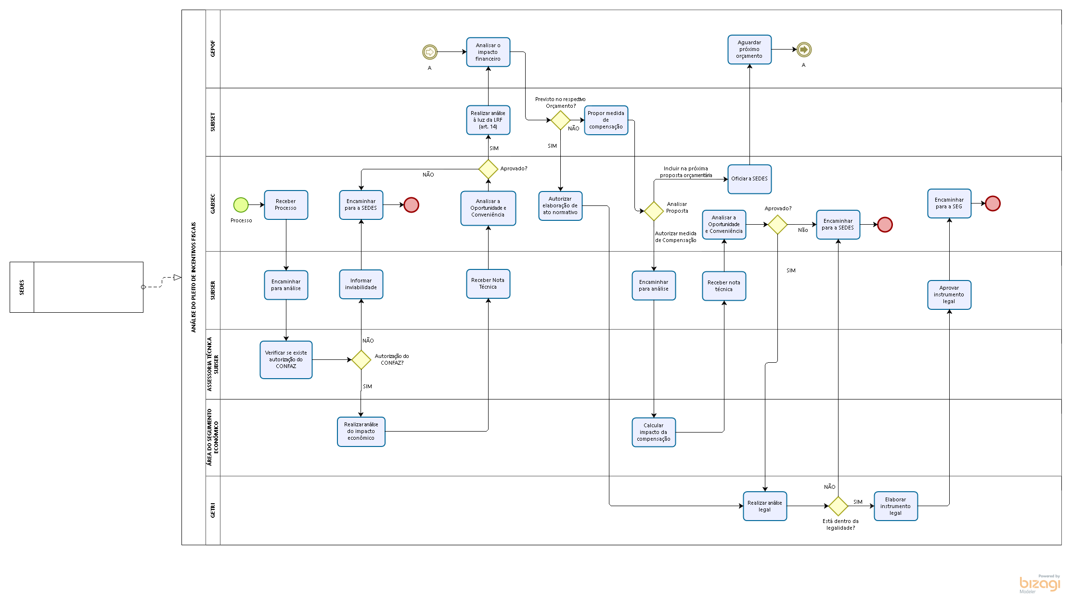
  - Diretrizes Gerais para Análise do Pleito de Incentivos Fiscais

      - Receber, no GABSEC, processo da SEDES contendo a fundamentação econômica.

      - Encaminhar para realização de análise pela SUBSER. Após análise, o processo é encaminhado para a Assessoria Técnica da SEBSER, para verificar se existe autorização do CONFAZ.

      - Caso não haja autorização pelo CONFAZ, o processo é devolvido à SUBSER, que informa a inviabilidade ao GABSEC, que devolve o processo à SEDES.

      - Caso haja autorização pelo CONFAZ, a Assessoria Técnica da SUBSER, encaminha o processo para a Área do Segmento Econômico realizar a análise do impacto econômico, resultando em uma Nota Técnica, que é encaminhada para a SUBSER.

      - A SUBSER encaminha a nota técnica para o GABSEC que realiza a análise da oportunidade e conveniência do pleito.

      - Caso o pleito não seja aprovado, o processo é devolvido à SEDES.

      - Caso o pleito seja aprovado, o processo é encaminhado à SUBSET para realização da análise quanto ao art. 14 da LRF.

      - A SUBSET encaminha o processo para a GEPOF, que faz a análise do impacto financeiro e devolve à SUBSET.

      - Caso o impacto financeiro da medida esteja contemplado na estimativa de receita:

        - A SUBSET encaminha o processo para o GABSEC, que autoriza a GETRI a realizar análise legal.

        - Caso haja ilegalidade, o processo é devolvido ao GABSEC, que o devolve à SEDES.

        - Caso haja legalidade, a GETRI elabora o instrumento legal e encaminha o processo à SUBSER.

        - Após aprovação, o processo é encaminhado ao GABSEC, que o envia para a SEG.

      - Caso o impacto financeiro da medida não esteja contemplado na estimativa de receita:

        - A SUBSET propõe medida de compensação ao GABSEC.

        - Caso a medida de compensação não seja aprovada pelo GABSEC, é encaminhado ofício para ciência da SEDES e o processo fica sobrestado na GEPOF, aguardando inclusão de proposta no próximo orçamento.

        - Caso a medida de compensação seja aprovada pelo GABSEC, o processo é encaminhado para análise da SUBSER.

        - Após análise da SUBSER, o processo é encaminhado para a Área do Segmento Econômico calcular o impacto da compensação, por meio de Nota Técnica.

        - A Nota Técnica é encaminhada para o GABSEC realizar a análise da oportunidade e conveniência.

        - Caso não seja aprovada a oportunidade e conveniência, o processo é devolvido à SEDES.

        - Caso seja aprova aprovada a oportunidade e conveniência, o processo é encaminhado à GETRI para análise legal.

        - Caso haja ilegalidade, o processo é devolvido ao GABSEC, que o devolve à SEDES.

        - Caso haja legalidade, a GETRI elabora o instrumento legal e encaminha o processo à SUBSER para aprovação.

        - Caso aprovado, o processo é encaminhado ao GABSEC, que o envia para a SEG.

ASSINATURAS

EQUIPE DE ELABORAÇÃO
Maria Elizabeth Pitanga Costa Seccadio  Subgerente da SUDOR | Marta Gonçalves Achiamé  Supervisor de Área Fazendária
Eduardo Pereira de Carvalho  Supervisor de Área Fazendária | Eliane Canal Leite da Silva  Coordenadora de Projetos
APROVAÇÃO:
Bruno Funchal  Secretário de Estado da Fazenda | Aprovado em 23/10/2018

